
Zespół redakcyjny:

1. Ewa Antoń kl. 3a
2.Nina Okulska kl. 3a
3. Izabela Masłowska
kl. 3a
4. Zuzanna Przybylska
kl. 3a
5. Filip Krasuski kl. 3a
Opiekunowie: p. M. Barańska
p. A. Białek
p. K. Pamięta

Opiekunowie:
p. M. Bednarz
p. P. Jaworska

Styczeń-Luty 2024r.
NR 254

Czytelnicy Mardziaka!
Witamy serdecznie w zimowym wydaniu gazetki i zachęcamy do jej przeczytania. Znajdziecie w niej jak zwykle wiele ciekawych artykułów, nie zabraknie również rozrywki i humoru. Spójrzcie sami
co przygotowali dla was redaktorzy i redaktorki z klasy 3a.
Miłego czytania.

Rules during Winter Break

- Listen to your parents when you out playing

- Don’t trow snowballs with rocks in it

- Remember about appropriate clothing when going outside

- Do not enter frozen lakes under any circumstances

- If you going out with friends always tell your parents about it
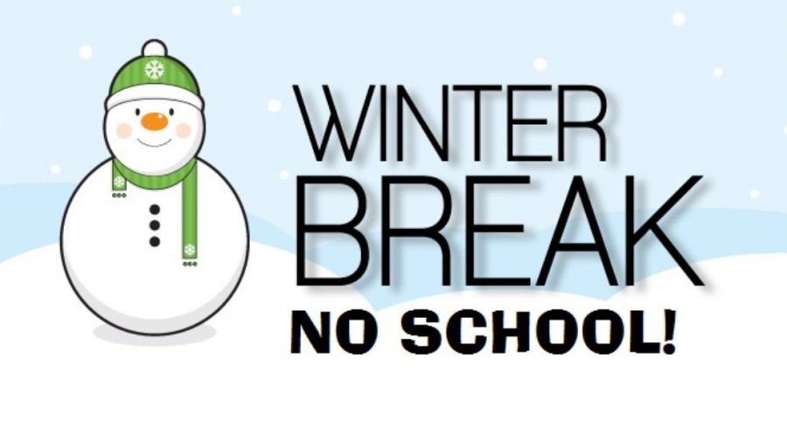By Ania Krasoń
Historia św. Walentego, skąd się wzięły walentynki?
Wbrew pozorom święto zakochanych nie wywodzi się z Ameryki, choć to właśnie w Stanach Zjednoczonych jest obchodzone najhuczniej. Walentynki swój początek mają jeszcze w czasach starożytnego Rzymu ,czyli w czasach pogańskich. W tym dniu czczono Junonę ( rzymską boginię miłosnych doznań) oraz Fauna ( boga przyrody).Luperkalia (tak nazywało się to święto) trwały aż do V stulecia- dopiero papież Gelazy I zastąpił je świętem liturgicznym obchodzonym na cześć św. Walentego- patrona zakochanych (i chorych na padaczkę). Stąd właśnie nazwa Święta. Historia głosi, że panujący w III wieku w Cesarstwie Rzymskim cesarz Klaudiusz II Gocki zabronił mężczyznom zawierania związków małżeńskich. Chciał w ten sposób przekonać ich,
by uczestniczyli w wojnach. Potajemnie jednak ślubów udzielał Walenty, biskup i lekarz. Został za to złapany i skazany na egzekucję. Stracono go 14 lutego. Jeszcze przed śmiercią zakochał się w niewidomej córce strażnika, a siła jego miłości miała przywrócić dziewczynie wzrok.

Ewa A. kl 3a
Humor
Nauczyciel wyjaśnia uczniom:
– Ciepło powoduje powiększanie się przedmiotów, natomiast zimno powoduje ich kurczenie się. Kto może mi dać jakiś przykład?
Jasio:
– W lecie wakacje trwają dwa miesiące, a w zimie tylko dwa tygodnie!

Sekretarka mówi do biznesmena:
– Panie prezesie, zima przyszła.
– Nie mam teraz czasu, powiedz jej żeby przyszła jutro. A najlepiej niech wcześniej zadzwoni, to umówisz ją na konkretną godzinę.

Gdzie znajdują się komary zimą?
– Dokładnie nie wiadomo. Ale przydałoby się, żeby były tam również latem.

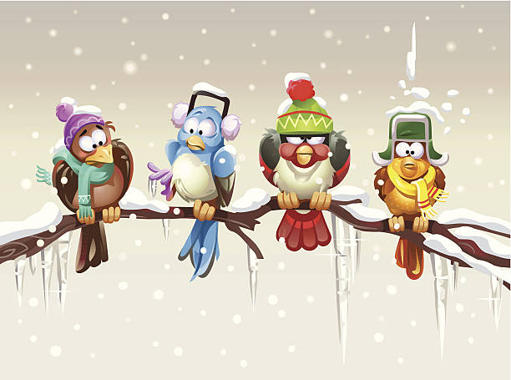

Nina O. kl. 3a
K ą c i k u N a t a l k i
Ciekawostki z życia przyrody.
Zima

Nadszedł czas zimowego wyciszenia. Przyroda trwa w uśpieniu, korzystając z nagromadzonych w minionych miesiącach zapasów.
W jesień zwierzęta zbierają zapasy na zimę. Wiewiórki gromadzą orzechy, a niektóre ptaki wylatują do ciepłych krajów. Ptaki, które zostają na zimę w Polsce to: sikorka, kowalik, dzięcioł ,wróbel, sójka
i czapla siwa. Zwierzęta zbierają zapasy, aby przetrwać zimą. Niestety dla zwierząt zima nie jest łatwa.

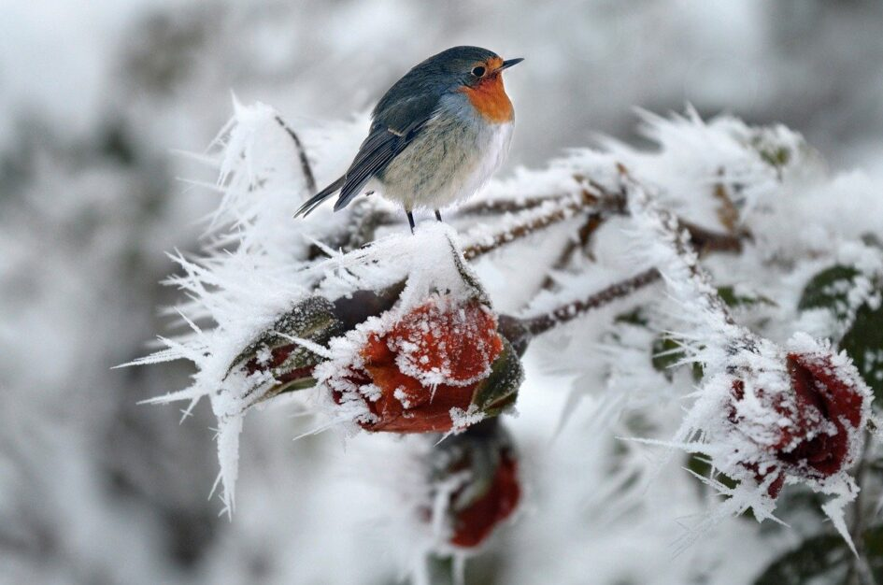

Izabela M. kl. 3a
Przysłowia ludowe na miesiąc luty

,,Gdy luty ciepły i po wodzie, wiosna późno nastąpi i będzie po chłodzie”.

,,Gdy luty z wiatrami, rychła wiosna przed nami”.

,,Gdy mróz w lutym ostro trzyma – wtedy już niedługo zima”.

,,W lutym aura burzliwa, wiosna rychliwa”.

,,W lutym gdy zagrzmi od wschodniego boku, burze
i wiatry walne są w tym roku.”

,,W lutym wody wiele, w lecie głodne ciele”.

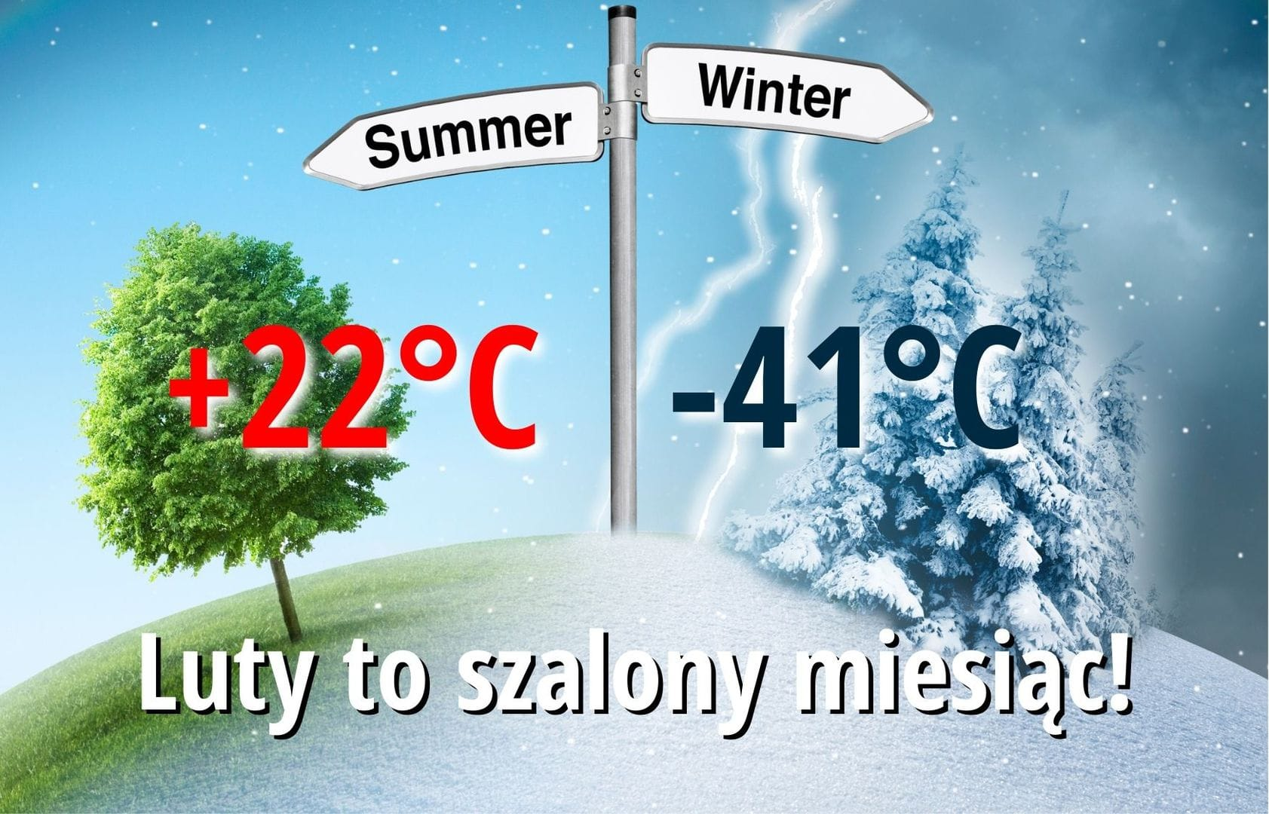
Nina O. kl 3a

A w kąciku sportowym tymczasem…KRZYŻÓWKA!

Poziomo
3. Wodna dyscyplina sportowa, w której używa się łodzi, napędzanej wiosłem o dwóch piórach
5. Zaliczany jest do sportów zimowych zespołowych, rozgrywany na lodowisku
8. Dyscyplina sportowa, w której zawodnicy wykonują specjalne przygotowane układy
10. ... olimpijskie, międzynarodowa impreza sportowa organizowana co 4 lata
12. ... ręczna, nożna, wodna
13. Dyscyplina sportowa z wykorzystaniem roweru
14. Sport, polegający na trafieniu kijem małej piłeczki do otworu w ziemi
Pionowo
1. Wyróżniamy następujące jego rodzaje:: wzwyż, o tyczce, w dal...
2. Taniec na lodzie
4. Gra drużynowa, polegająca na umieszczeniu piłki w koszu przeciwnika
6. Sport konny
7. Może być ziemny lub stołowy
9. Sport zimowy, polegający na poruszaniu się po śniegu za pomocą dwóch desek mocowanych do butów i kijków
11. Inaczej wspinaczka wysokogórska
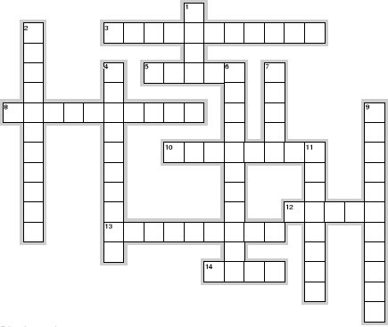

Filip K. kl. 3a

- Zimowa na głowę
- Spada w zimę
- Okrągły szalik
- Pijesz w zimę, najlepiej smakuje z cytryną

1
2
3
4



